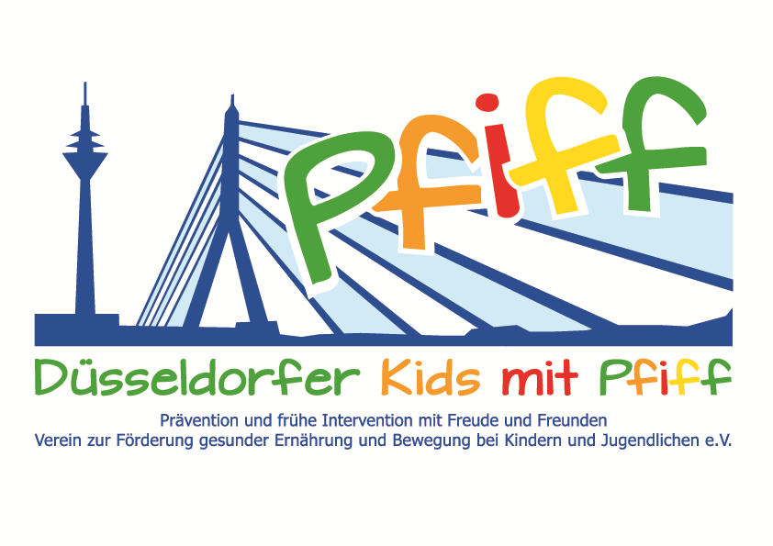
Düsseldorf, den 11. Mai 2018

Pressemitteilung

Ernährungsbildung hautnah

Die Schülerinnen und Schüler der SMS-Initiative besuchten die Hercules Vollkorn- und Mühlenbäckerei.
(Düsseldorf, 11.05.2018) Eine ausgewogene Ernährung ist von großer Bedeutung bei der Behandlung und Vorbeugung Lebensstil-bedingter Erkrankungen wie Übergewicht und Diabetes. Besonders im Kinders- und Jugendalter ist ein ausgewogenes Frühstück essentiell um die Energiespeicher am Morgen aufzufüllen und die Leistungsfähigkeit während des Schultages zu steigern. Ein wichtiger Bestandteil hierbei stellt das Vollkornbrot dar. Warum Vollkornbrot so gesund ist, welche Zutaten dahinter stecken und wie es hergestellt wird, erfuhren nun die teilnehmenden Schülerinnen und Schüler der Initiative „SMS. Sei schlau. Mach mit. Sei fit.“ bei ihrem Besuch der Hercules Vollkorn- und Mühlenbäckerei am Mittwoch, den 09. Mai 2018.
Bei einem Rundgang durch die Backstube erhielten die Schülerinnen und Schüler einen Einblick in die Herstellung von Brot und Backwaren und lernten die Unterschiede zwischen den verschiedenen Brotsorten kennen. Zusätzlich hatten sie die Gelegenheit, unter der Anleitung des Inhabers und Bäckermeisters Johannes Dackweiler selber Backwaren zuzubereiten und anschließend zu verkosten.
„Wir in der Hercules Vollkorn- und Mühlenbäckerei legen großen Wert darauf, jedes einzelne Gebäck jeden einzelnen Tag selber frisch zuzubereiten und zu backen. Durch den Besuch der Backstube und die eigene Zubereitung von Backwaren lernen die Kinder, was eine gesunde und ausgewogene Ernährung bedeutet. Diese ist Voraussetzung für ein körperliches Wohlbefinden und um für die Anforderungen des Schullalltags gerüstet zu sein.“, begründete der Bäckermeister Johannes Dackweiler sein Engagement für die SMS-Initiative. „Erhebungen belegen, dass bald jedes dritte Kind ohne gefrühstückt zu haben, in die Schule kommt. Um dieser Entwicklung entgegenzuwirken, versuchen wir die Grundschülerinnen und -schüler frühzeitig für eine ausgewogene Ernährung zu begeistern. Dabei stehen natürlich der Spaß und die Freude an der Ernährung im Vordergrund, die sich wunderbar durch den praktischen Unterricht unter fachmännischer Anleitung vermitteln lassen.“, unterstreicht SMS-Projektleiter Prof. Dr. Karsten Müssig die Bedeutung einer praktischen Ernährungsbildung.

Bildunterschrift: SMS_Hercules Baeckerei.jpg: Kinder und Lehrerinnen der Mosaikschule mit SMS-Projektleiter Prof. Dr. Karsten Müssig und Bäckermeister Johannes Dackweiler (Foto: SMS).
Die von Prof. Dr. Karsten Müssig geleitete Initiative „SMS. Sei schlau. Mach mit. Sei fit." an Düsseldorfer Grundschulen möchte Übergewicht und anderen Lebensstil-bedingten Erkrankungen im Kindes- und Jugendalter entgegenwirken. Die SMS-Initiative wird getragen vom Verein Düsseldorfer Kids mit PFIFF e.V. und wissenschaftlich begleitet vom Deutschen Diabetes-Zentrum (DDZ). Die teilnehmenden Kinder absolvieren den aid-Ernährungsführerschein in Kooperation mit der Schule für Diätassistenz der Kaiserswerther Diakonie und das von der Sportwissenschaftlerin Prof. Dr. Kerstin Ketelhut für Grundschulen entwickelte Bewegungsprogramm „Fitness für Kids“. Zusätzlich erhalten die Schülerinnen und Schüler eine Anleitung zur Stressregulation im Rahmen eines Sinnesklassenzimmers des Weiterbildungsganges Motopädie der Präha Weber-Schule sowie Entspannungsübungen in Kooperation mit der Initiative „Die bewegte Schulpause“ der Dietrich Grönemeyer Stiftung und dem Unternehmen Deichmann. Die beiden Krankenkassen IKK classic und KKH, diabetesDE - Deutsche Diabetes-Hilfe, das Sportamt Düsseldorf sowie weitere namhafte Partner und Persönlichkeiten unterstützen die Initiative und ermöglichen den teilnehmenden Schülern weitere attraktive außerschulische Lernorte. Schirmherr ist Thomas Geisel, Oberbürgermeister der Landeshauptstadt Düsseldorf. Die SMS-Initiative wurde 2015 mit dem Unterstützerlogo von IN FORM – Deutschlands Initiative für gesunde Ernährung und mehr Bewegung, und 2016 mit dem GUT DRAUF-Label der BZgA ausgezeichnet.
Weitere Informationen erhalten Sie unter: www.sms-mach-mit.de

